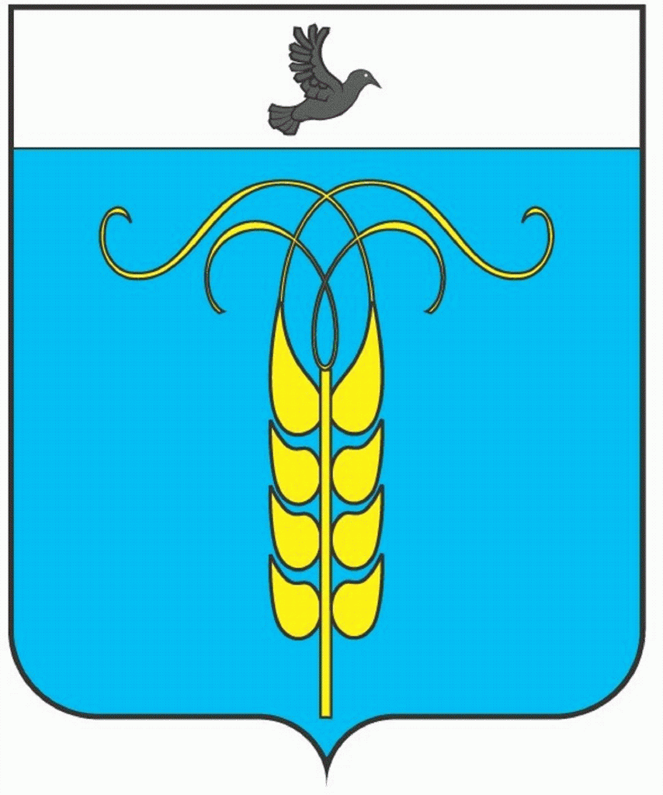

**Основные сведения о межбюджетных отношениях Грачевского муниципального округа Ставропольского края на 2025 год и плановый период 2026 и 2027 годов**

**Межбюджетные отношения** - взаимоотношения между публично-правовыми образованиями по вопросам регулирования бюджетных правоотношений, организации и осуществления бюджетного процесса.

Межбюджетные отношения, с одной стороны, призваны выровнять бюджетную обеспеченность публично-правовых образований, где она меньше минимально необходимого уровня, с другой - посредством этих отношений происходит возмещение бюджетам дополнительных расходов или потерь, вызванных решениями, принятыми органами власти вышестоящего уровня. Также возможно долевое участие вышестоящего уровня в расходах нижестоящих бюджетов с учетом стимулирования приоритетных (наиболее социально значимых) с позиций вышестоящих органов власти направлений расходования средств бюджетов.

**Межбюджетные трансферты** - средства, предоставляемые одним бюджетом бюджетной системы Российской Федерации другому бюджету бюджетной системы Российской Федерации

**Межбюджетные трансферты из краевого бюджета бюджету Грачевского муниципального округа Ставропольского края предоставляются в форме:**

-        Дотаций (предоставляются на безвозмездной и безвозвратной основе без установления направлений их использования);

-        Субсидий (предоставляются в целях софинансирования расходных обязательств, возникающих при выполнении полномочий органов местного самоуправления по вопросам местного значения);

-        Субвенций (предоставляются в целях финансового обеспечения расходных обязательств, возникающих при выполнении государственных полномочий Российской Федерации, Ставропольского края, переданных для осуществления органам местного самоуправления в установленном порядке);

- иных межбюджетных трансфертов (носят безвозмездный и безвозвратный характер);

**В 2025 году** в бюджет муниципального округа планируется к поступлению дотаций, субсидий, субвенций и иных межбюджетных трансфертов в объеме 1 409 862,27 тыс. рублей, из них по видам финансовой помощи: дотации – 377 585,00 тыс. рублей, субсидии – 424 633,73 тыс. рублей, субвенции – 606 454,06 тыс. рублей, иные межбюджетные трансферты – 1 189,47 тыс. рублей.

**В 2026 году**в бюджет муниципального округа планируется к поступлению дотаций, субсидий, субвенций и иных межбюджетных трансфертов в объеме 1 030 216,11 тыс. рублей, из них по видам финансовой помощи: дотации – 310 857,00 тыс. рублей, субсидии – 96 528,79 тыс. рублей, субвенции – 621 640,84 тыс. рублей, иные межбюджетные трансферты – 1 189,47 тыс. рублей.

**В 2027 году**в бюджет муниципального округа планируется к поступлению дотаций, субсидий, субвенций и иных межбюджетных трансфертов в объеме 1 010 057,15 тыс. рублей, из них по видам финансовой помощи: дотации – 299 852,00 тыс. рублей, субсидии – 82 741,16 тыс. рублей, субвенции – 626 274,52 тыс. рублей, иные межбюджетные трансферты – 1 189,47 тыс. рублей.

